Glazbena škola Josipa Hatzea
Trg bratske zajednice 3
Split
Zastupnik: Vesna Alebić, ravnatelj

OIB: 89701365702
MAT.BR.:03426432
RKP:22752

BILJEŠKE UZ FINACIJSKI IZVJEŠTAJ ZA RAZDOBLJE 01.01.2024-31.12.2024.

Glazbena škola Josipa Hatzea glazbena je škola u kojoj je organizirana nastava predškolskog i osnovnog glazbenog obrazovanja, te srednjeg glazbenog obrazovanja – šestogodišnjeg (pripremna i srednja škola) i četverogodišnjeg (srednja škola) programa obrazovanja, različitih programa glazbene umjetnosti (klavir, orgulje, violina, viola, violončelo, kontrabas, gitara, mandolina, flauta, oboa, klarinet, saksofon, fagot, truba, tuba, trombon, horna, solo pjevanje, harmonika, harfa, udaraljke, glazbena teorija).
Nastavu osnovnog glazbenog obrazovanja Škola organizira i u Dislociranim odjelima u Kaštelima, Trogiru, Postirima, Supetru, Bolu, Visu, Starom Gradu, Jelsi i Hvaru. Uz Ministarstvo znanosti i obrazovanja, o Školi skrbi njezin osnivač, Županija splitsko-dalmatinska te gradovi i općine u kojima djeluju Dislocirani odjeli.
Od školske godine 2019./2020. Glazbena škola Josipa Hatzea izvodi i program klasičnog baleta u osnovnoj školi. Od školske godine 2022./2023. Škola izvodi program klasičnog baleta srednjoškolskog obrazovanja. Škola ima i općeobrazovni srednjoškolski program, četverogodišnju Glazbenu gimnaziju.

- Bilješke uz izvještaj o prihodima i rashodima, primicima i izdacima za razdoblje I-XII. 2024. UZ PR-RAS

Iznos u eurima
PRIHODI POSLOVANJA | 3.970.375,75
RASHODI POSLOVANJA | 3.905.107,41
VIŠAK PRIHODA POSLOVANJA: | 65.268,34
MANJAK PRIHODA OD NEFINANCIJSKE IMOVINE: | 32.431,10
MANJAK PRIHODA OD FINANCIJSKE IMOVINE: | 2.000,00
VIŠAK PRIHODA PRENESEN U 2024. | 30.594,03
VIŠAK PRIHODA I PRIMITAKA ZA SLJEDEĆE RAZDOBLJE | 61.431,27

Višak se prenosi za troškove budućeg razdoblja.

Prihodi poslovanja

Prihodi poslovanja u razdoblju 01.01.-30.12. 2024.godini ostvareni su u ukupnom iznosu od 3.970.375,75 eura.

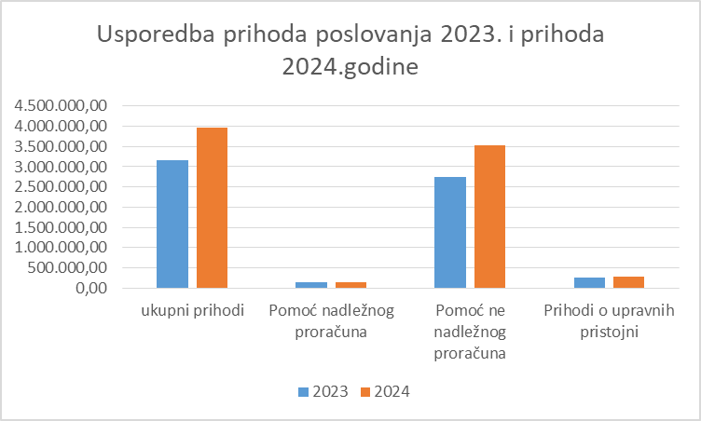

Prihodi u izvještajnom razdoblju čine:

63 Pomoći iz inozemstva i od subjekata unutar općeg proračuna- 3.537.064,98 eura:
6361 Tekuće pomoći proračunskim korisnicima iz prorač. koji im nije nadležan: 3.481.624,98 eura
6362 kapitalne pomoći proračunskim korisnicima iz proračuna koji im nije nadležan 7.440,00
6381 Tekuće pomoći temeljem prijenosa iz EU sredstava 48.000 eura

64 Prihodi od imovine 0,15 eura
6413 Kamate na oročena sredstva i depozite po viđenju 0,32 eura

65 Prihodi od upravnih i admin. pristojbi, pristojbi po pos. propisima i naknada: 278.195,85 eura
6526 Ostali nespomenuti prihodi 278.195,85

66 Prihodi od donacija 3.073,00 eura
6631 Tekuće donacije 3.073,00 eura

67 Prihodi iz nadležnog proračuna 152.041,60
6711 Prihodi iz nadležnog proračuna za financiranje rashoda poslovanja 152.041,60 €

Objašnjenje stavki koji odstupaju u 2024.godini u odnosu na 2023. godinu

6361 značajan rast tekuće pomoći od proračuna koji i nije nadležan zbog rasta troškova
bruto plaće, plaće za vanjske suradnike i ostalih troškova vezanih za rashode plaća.

6362 značajan rasta kapitalnih pomoći proračunskim korisnicima iz proračuna koji im nije nadležan zbog pomoći općina Bol i Postira za kupnju klavira.

6381 Škola je u sklopu Erasmus+ projekta u 2024. godini ostvarila prihod u iznosu 48.000,00
eura za provedbu projekta „Osiguranje kvalitete u glazbenom i plesno
obrazovanju“.

311 rast iznosa za plaće, prvenstveno zbog rasta koeficijenta u drugom tromjesečju 2024. godine u odnosu na isti period u prethodnoj godini.

321 u 2024. godini je u odnosu na 2023. godinu manje učenika i nastavnika sudjelovalo na regionalnim, državnim i inozemnim natjecanjima. Također je, u odnosu na prethodnu godinu, bilo manje putovanja na seminare i edukacije u druge gradove.

3232 u prvih šest mjeseci 2024. godini su veći rashodi za tekuće održavanje i investicijsko održavanje jer je Škola uložila sredstva u bolju akustiku u koncertnoj dvorani u Split, te u dvorani u Kaštelima.
3433 rashodi za zatezne kamate u 2024. godini iznose 0 jer su svi sudski sporovi iz prethodnih godina završeni

4226 Škola je u 2024. godini nabavila manje glazbene opreme, nego u istom periodu prošle godine.
5183 Škola je platila jamčevinu za novi poslovni prostor za nastavu baleta u iznosu 2.000,00 eura.
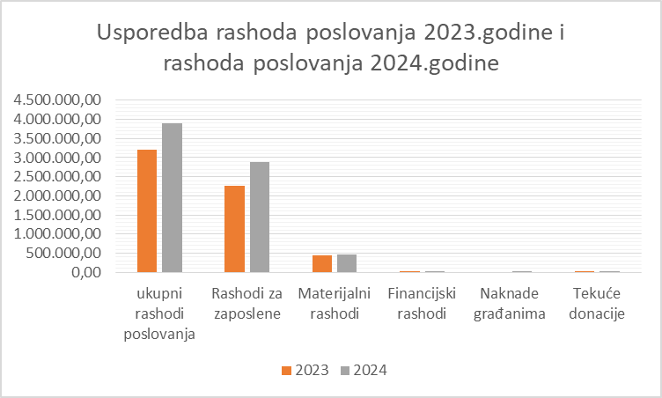

P-VRIO

U 2024. godini je došlo do povećanja obujma imovine zbog prijenosa vlasništva Carnetove računalne opreme na školu. Iznos povećanja je 82.818,27 eura.

OBVEZE

Obveze na početku godine, odnosno na dan 1.1. 2024. godine su iznosi 275.962,09 eura, a na kraju izvještajnog razdoblja iznose 330.954,06 eura.
Obveze se odnose na obveze za plaće za prosinac, obvezu za isplatu drugog dohotka vanjskim suradnicima i obvezu za redovne rashode poslovanja.

Split, 29.01.2025.

računovođa Jelena Jončić

